

**О внесении изменений и дополнения в некоторые приказы**

Приказ Министра торговли и интеграции Республики Казахстан от 8 ноября 2024 года № 371-НҚ. Зарегистрирован в Министерстве юстиции Республики Казахстан 11 ноября 2024 года № 35354.

      ПРИКАЗЫВАЮ:

      1. Утвердить прилагаемый перечень некоторых приказов, в которые вносятся изменения и дополнение, согласно приложению к настоящему приказу.

      2. Комитету технического регулирования и метрологии Министерства торговли и интеграции Республики Казахстан в установленном законодательством порядке обеспечить:

      1) государственную регистрацию настоящего приказа в Министерстве юстиции Республики Казахстан;

      2) размещение настоящего приказа на интернет-ресурсе Министерства торговли и интеграции Республики Казахстан.

      3. Контроль за исполнением настоящего приказа возложить на курирующего вице-министра торговли и интеграции Республики Казахстан.

      4. Настоящий приказ вводится в действие по истечении десяти календарных дней после дня его первого официального опубликования.

|  |  |
| --- | --- |
| *Исполняющий обязанности*  *Министра торговли и интеграции*  *Республики Казахстан* | *А. Бижанова* |

      "СОГЛАСОВАН"

Министерство цифрового развития,

инноваций и аэрокосмической

промышленности Республики Казахстан

|  |  |
| --- | --- |
|  | Приложение к приказу Исполняющий обязанности Министра торговли и интеграции Республики Казахстан от 8 ноября 2024 года № 371-НҚ |

**Перечень некоторых приказов, в которые вносятся изменения и дополнение**

      1. Внести в приказ Заместителя Премьер-Министра Республики Казахстан - Министр индустрии и новых технологий Республики Казахстан от 28 сентября 2012 года № 350 "Об утверждении Правил электронного учета данных о поверяемых средствах измерений и их передачи в государственный научный метрологический центр" (зарегистрирован в Реестре государственной регистрации нормативных правовых актов под № 8057) следующие изменения:

      в Правилах электронного учета данных о поверяемых средствах измерений и их передачи в государственный научный метрологический центр, утвержденных указанным приказом:

      пункт 1 изложить в следующей редакции:

      "1. Настоящие Правила электронного учета данных о поверяемых средствах измерений и их передачи в государственный научный метрологический центр разработаны в соответствии с пунктом 4 статьи 19 Закона Республики Казахстан "Об обеспечении единства измерений" и определяют порядок электронного учета данных о поверяемых средствах измерений и их передачи в государственный научный метрологический центр (далее - ГНМЦ), за исключением случаев, составляющих государственные секреты и иную охраняемую законом тайну.";

      пункты 3, 4 и 5 изложить в следующей редакции:

      "3. Поверочные лаборатории осуществляют электронный учет данных о поверяемых средствах измерений и их передачу в ГНМЦ путем оформления сертификата о поверке средств измерений в информационной системе технического регулирования.

      4. Поверочные лаборатории при оформлении сертификата о поверке средств измерений в информационной системе технического регулирования, указывают следующие сведения:

      1) номер сертификата о поверке средств измерений (извещения о непригодности) и (или) номерной код самоклеящегося лейбла;

      2) наименование средства измерений (эталона);

      3) тип, обозначение;

      4) заводской номер (при наличии данных);

      5) диапазон измерений средства измерений;

      6) изготовитель (при наличии данных);

      7) дата изготовления (при наличии данных);

      8) пользователь (при наличии данных);

      9) обозначение и наименование нормативных документов по поверке;

      10) обозначение эталона и вспомогательного оборудования, использованного при поверке;

      11) класс или другие точностные характеристики;

      12) информация о прослеживаемости измерений;

      13) дата поверки;

      14) срок действия сертификата о поверке средств измерений или самоклеящегося лейбла;

      15) фамилия, имя, отчество (при его наличии) руководителя отдела (лаборатории);

      16) фамилия, имя, отчество поверителя (при его наличии);

      17) сведения по лейблам, пломбам.

      5. Данные, предоставляемые Поверочными лабораториями, в автоматическом режиме учитываются в информационной системе технического регулирования с момента поступления.".

      2. Внести в приказ Заместителя Премьер-Министра Республики Казахстан - Министра индустрии и новых технологий Республики Казахстан от 13 июня 2014 года № 215 "Об утверждении Правил изготовления, хранения и применения поверительных клейм" (зарегистрирован в Реестре государственной регистрации нормативных правовых актов под № 9582) следующие изменения и дополнение:

      в Правилах изготовления, хранения и применения поверительных клейм, утвержденных указанным приказом:

      пункт 21 изложить в следующей редакции:

      "21. Поверительные клейма предназначены для удостоверения о положительном результате поверки средств измерений, вместе с тем используются:

      1) металлические клейма и пластиковые пломбы – для закрытия доступа к узлам регулировки средств измерений;

      2) латунные клейма – для клеймения стеклянных мер вместимости и термометров стеклянных жидкостных;

      3) самоклеяющиеся лейблы – для нанесения на средства измерений (в случае отсутствия устройств, предусмотренных для пломбирования) или сертификат о поверке средств измерений либо техническую документацию средства измерений.";

      дополнить пунктом 21-1 следующего содержания:

      "21-1. Способы нанесения поверительных клейм:

      1) оттиск металлического клейма наносится на устройство, конструктивно предусмотренное для пломбирования, методом нажатия на мастику, сургуч или удара на свинцовую пробку;

      2) оттиск латунного клейма наносится на корпус стеклянных мер вместимости или термометров, устойчивых к истиранию химических веществ;

      3) пластиковая пломба наносится на устройство, конструктивно предусмотренное для пломбирования;

      4) самоклеяющийся лейбл наносится путем наклеивания.";

      приложение 2 к Правилам изготовления, хранения и применения поверительных клейм, изложить в новой редакции согласно приложению 1 к настоящему перечню.

      3. Внести в приказ Министра по инвестициям и развитию Республики Казахстан от 27 декабря 2018 года № 934 "Об утверждении Правил проведения поверки средств измерений, установления периодичности поверки средств измерений и формы сертификата о поверке средств измерений" (зарегистрирован в Реестре государственной регистрации нормативных правовых актов под № 18094) следующие изменения:

      приложение к указанному приказу, изложить в новой редакции согласно приложению 2 к настоящему перечню;

      в Правилах проведения поверки средств измерений, установления периодичности поверки средств измерений и формы сертификата о поверке средств измерений, утвержденных указанным приказом:

      пункты 20 и 21 изложить в следующей редакции:

      "20. Оформление результатов поверки средств измерений осуществляется в информационной системе технического регулирования в соответствии с приказом Заместителя Премьер-Министра Республики Казахстан – Министра индустрии и новых технологий Республики Казахстан от 28 сентября 2012 года № 350 "Об утверждении Правил электронного учета данных о поверяемых средствах измерений и их передачи в государственный научный метрологический центр" (зарегистрирован в Реестре государственной регистрации нормативных правовых актов под № 8057).

      При оформлении результатов поверки средств измерений применяются сведения методики поверки средств измерений, зарегистрированной в реестре ГСИ РК при допущении к применению в соответствии с приказом Министра по инвестициям и развитию Республики Казахстан от 26 декабря 2018 года № 923 "Об утверждении Правил разработки, утверждения, регистрации в реестре государственной системы обеспечения единства измерений и применения методик поверки средств измерений" (зарегистрирован в Реестре государственной регистрации нормативных правовых актов под № 18059).

      Положительные результаты поверки средств измерений удостоверяются оттиском поверительного клейма, который наносится на средство измерений или сертификат о поверке средств измерений либо на эксплуатационную документацию, а также выдачей сертификата о поверке средств измерений по форме согласно приложению к настоящему приказу в течении 15 (пятнадцать) рабочих дней со дня проведения поверки.

      Номер сертификата о поверке средств измерений содержит шифр поверочной лаборатории, присвоенный в соответствии с Правилами изготовления, хранения и применения поверительных клейм, утвержденными приказом Заместителя Премьер-Министра Республики Казахстан - Министра индустрии и новых технологий Республики Казахстан от 13 июня 2014 года № 215 (зарегистрирован в Реестре государственной регистрации нормативных правовых актов под № 9582) (далее - Приказ № 215), номер вида измерений в соответствии с национальным стандартом СТ РК 2.42-2002 "ГСИ РК. Виды измерений. Классификация" (далее – СТ РК 2.42-2002), последние две цифры года поверки и порядковый номер сертификата о поверке средств измерений.

      Срок действия сертификата о поверке средств измерений указывается с учетом периодичности поверки средств измерений.

      Если средство измерений по результатам поверки признается непригодным к применению, то оттиск действующего поверительного клейма гасится и делается соответствующая запись в эксплуатационной документации, действующий сертификат о поверке средств измерений аннулируется и оформляется извещение о непригодности к применению в информационной системе технического регулирования по форме согласно приложению 2 к настоящим Правилам.

      Номер извещения о непригодности к применению средств измерений содержит шифр поверочной лаборатории, присвоенный в соответствии с Приказом № 215, номер вида измерений в соответствии СТ РК 2.42-2002, последние две цифры года поверки и порядковый номер извещения о непригодности к применению средств измерений.

      21. По окончании поверки поверочная лаборатория передает заявителю средство измерений с оформленным сертификатом о поверке средств измерений или извещением о непригодности к применению средств измерений, также передает в Государственный научный метрологический центр (далее – ГНМЦ) сведения о поверенном средстве измерений для осуществления электронного учета данных о поверяемых средствах измерений.";

      приложение 1 к Правилам проведения поверки средств измерений, установления периодичности поверки средств измерений и формы сертификата о поверке средств измерений, изложить в новой редакции согласно приложению 3 к настоящему перечню;

      приложение 2 к Правилам проведения поверки средств измерений, установления периодичности поверки средств измерений и формы сертификата о поверке средств измерений, изложить в новой редакции согласно приложению 4 к настоящему перечню.

|  |  |
| --- | --- |
|  | Приложение 1 к перечню Исполняющий обязанности Министра торговли и интеграции Республики Казахстан от 8 ноября 2024 года № 371-НҚ |
|  | Приложение 2 к Правилам изготовления, хранения и применения поверительных клейм |

      форма

**Маркировка и габаритные размеры пластиковых пломб и самоклеящихся лейблов**

      Форма для пластиковых пломб

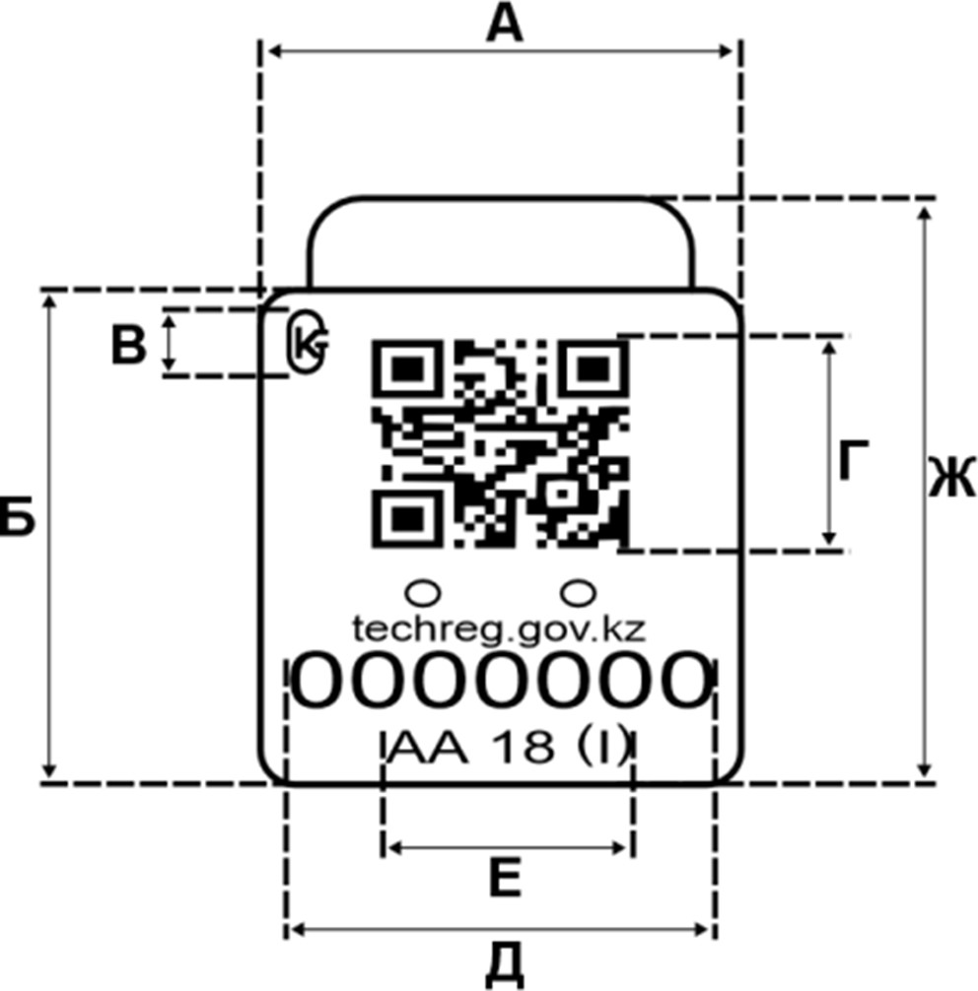

      А – ширина корпуса 20 мм;

      Б – высота корпуса 25 мм;

      В – высота знака утверждения типа 5 мм;

      Г – размер QR-кода 10×10 мм;

      Д – размер маркировки, нумерации и адрес информационного ресурса 15 мм;

      Е – размер маркировки шифра, года и квартала 10 мм;

      Ж – высота пломбы в незамкнутом состоянии 30 мм;

      Толщина пластиковой пломбы 6,5 мм.

      Форма для самоклеящихся лейблов

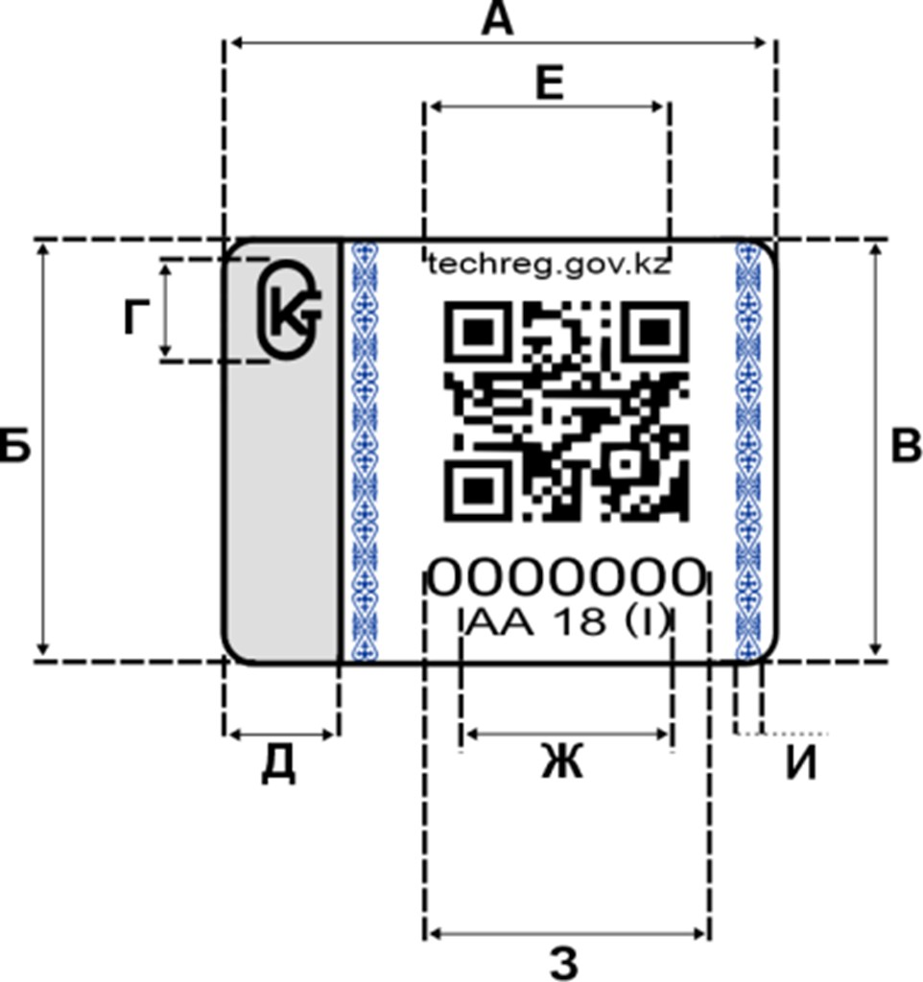

      А – ширина лейбла 22 мм;

      Б – высота лейбла 18 мм;

      В – размер QR-кода 10×10 мм;

      Г – высота знака утверждения типа 6 мм;

      Д – ширина галограммы 4 мм;

      Е – размер адреса информационного ресурса 12 мм;

      Ж – размер маркировки шифра, года и квартала 10 мм;

      З – размер маркировки нумерации 12 мм;

      И – ширина орнаментов 1,5 мм.

|  |  |
| --- | --- |
|  | Приложение 2 к перечню Исполняющий обязанности Министра торговли и интеграции Республики Казахстан от 8 ноября 2024 года № 371-НҚ |
|  | Приложение к приказу Министра по инвестициям и развитию Республики Казахстан от 27 декабря 2018 года № 934 |

      Знак аккредитации

      _____________________________________________________________________

(наименование поверочной лаборатории или подразделения поверочной лаборатории)

      _____________________________________________________________________

                        (номер аттестата аккредитации)

      Сертификат о поверке средств измерений №_________

________________________________________________________________________________

                              (наименование средства измерений)

      Тип ______________________________________________________________________

      Заводской номер ___________________________________________________________

                              (диапазон измерений средства измерений)

      Изготовитель ______________________________________________________________

      Дата изготовления _________________________________________________________

      Пользователь ______________________________________________________________

                  (наименование юридического (физического) лица)

      Поверка проведена в соответствии ____________________________________________

________________________________________________________________________________

                        (обозначение и наименование методики поверки)

      с использованием эталонов единиц величин ____________________________________

________________________________________________________________________________

                  (наименование эталона единицы величины, заводской номер)

      На основании результатов поверки средство измерений признано годным и допущено к

применению по классу точности___________________________________________________

      Информация о прослеживаемости измерений*:_______________________________________

      Дата поверки "___"____________ 20 __год.

      Действителен до "___"____________ 20 __год.

      Руководитель подразделения (лаборатории) ___________________________________

________________________________________________________________________________

                  (подпись) (фамилия, имя, отчество (при его наличии))

      Поверитель___________ ____________________________________________________

                  (подпись)             (фамилия, имя, отчество (при его наличии))

      Информация о поверительном клейме** и QR-код сформированный информационной системой технического регулирования

      Примечание:

      * эталон единицы величины, к которому метрологически прослеживается результат измерений;

      ** вид, номер поверительного клейма при заполнении:

      для самоклеящегося лейбла: СЛ – порядковый номер;

      для пластиковой пломбы: ПП – порядковый номер.

|  |  |
| --- | --- |
|  | Приложение 3 к перечню Исполняющий обязанности Министра торговли и интеграции/ Республики Казахстан от 8 ноября 2024 года № 371-НҚ |
|  | Приложение 1 к Правилам проведения поверки, установления периодичности поверки средств измерений и формы сертификата о поверке средств измерений |
|  | форма |

**Заявка на поверку средств измерений**

|  |  |  |  |  |  |  |  |  |
| --- | --- | --- | --- | --- | --- | --- | --- | --- |
| Бизнес-идентификационный номер*/ Индивидуальный идентификационный номер** | Расчетный счет* | Полное наименование заявителя | Номер телефона | Адрес электронной почты | Наименование средства измерения | Тип средства измерения | Год изготовления | Кол-во |
| 1 | 2 | 3 | 4 | 5 | 6 | 7 | 8 | 9 |

      Подтверждаю достоверность представленной информации и даю согласие на использование сведений, составляющих охраняемую законом тайну, а также на сбор, обработку, хранение, выгрузку и использование персональных данных и иной информации в целях проведения поверки средств измерений и оформления соответствующей документации по итогам поверки.

      Подпись заявителя: _________

      Дата подписания заявителя: _____

      Примечание:

      * данные предоставляются юридическими лицами;

      ** данные предоставляются физическими лицами.

|  |  |
| --- | --- |
|  | Приложение 4 к перечню Исполняющий обязанности Министра торговли и интеграции Республики Казахстан от 8 ноября 2024 года/ № 371-НҚ |
|  | Приложение 2 к Правилам проведения поверки средств измерений, установления периодичности поверки средств измерений и формы сертификата о поверке средств измерений |

      Знак аккредитации

      _____________________________________________________________________

(наименование поверочной лаборатории или подразделения поверочной лаборатории)

      _____________________________________________________________________

                              (номер аттестата аккредитации)

      ИЗВЕЩЕНИЕ

о непригодности к применению №_________

      Средство измерений ____________________________________________________

                                    (наименование, тип, обозначение)

      Заводской номер ________________________________________________________

принадлежащее _______________________________________________________________

                        (наименование юридического (физического) лица))

      на основании результатов поверки признано непригодным к применению.

      Причина непригодности:

________________________________________________________________________________

________________________________________________________________________________

      Руководитель подразделения (лаборатории) ___________ ________________________

                                          (подпись)       (фамилия, имя, отчество

                                                      (при его наличии))

      Поверитель ___________ ____________________________________________________

                  (подпись)             (фамилия, имя, отчество (при его наличии))

      "___"______________ 20 __ г.

© 2012. РГП на ПХВ «Институт законодательства и правовой информации Республики Казахстан» Министерства юстиции Республики Казахстан